STROJÍRENSKÁ NĚMČINA
Lenka Hrušková

České Budějovice 2012
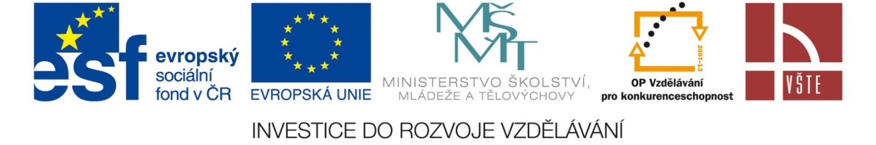

„Tato publikace je spolufinancována z Evropského sociálního fondu
a státního rozpočtu České republiky“
Vznik této publikace byl podmíněn konzultacemi pedagogů z partnerské Střední průmyslové školy strojní a stavební, Tábor
Recenzovali: Dr. Ludwig Diess
Mgr. Petr Jelínek
1. vydání
Vydala: Vysoká škola technická a ekonomická v Českých Budějovicích, Okružní 10, 370 01 České Budějovice roku 2012
© Mgr. Lenka Hrušková, Ph.D., 2012
ISBN 978-80-87278-93-2
Text neprošel redakční úpravou.

Obsah
1.Konstruktionsmerkmale der Maschinen 4
Grammatik: Steigerung der Adjektive und Adverbien direkte und indirekte Wortfolge 6
Konstruktionsmerkmale der Maschinen 8
2. Handwerkzeuge und stationa¨re Werkzeuge 10
Grammatik: Modalverben im Präsens Fragewörter 13
Handwerkzeuge und stationäre Werkzeuge im Maschinenbau 14
3. Elektrotechnik und EDV 16
Grammatik: Perfekt der regelmäßigen und unregelmäßigen Verben, Perfekt der Modalverben, Infinitiv mit „zu“ 18
Elektrotechnik und EDV 20
4. Industriemanagement 22
Grammatik: 24
Industriemanagement 26
5.Technische Kommunikation, technische Dokumentation 28
Grammatik: 31
Technische Kommunikation, technische Dokumentation 33
6.Arbeitsschutz , Arbeitsschutzmittel 36
Grammatik: 39
Arbeitsschutz 41
Lösungen 44
Lösungen – Thema 1 44
Lösungen – Thema 2 46
Lösungen – Thema 3 47
Lösungen- Thema 4 49
Lösungen- Thema 5 52
Lösungen- Theme 6 54
Literatur: 56

1.Konstruktionsmerkmale der Maschinen
Das Fahrrad – allgemein
Das Fahrradisteinzweirädriges, einspuriges Fahrzeug, dasmit Muskelkraftdurch das Tretenvon Pedalenangetriebenwird.

Die Konstruktionsmerkmale des Fahrrads

der Umwerfer

das Lager

der Lagerwechsel

Die Gabel

der Rahmen

die Kurbel – das Tretlager – das Legal

die Bremse

Grammatik: Steigerung der Adjektive und Adverbien direkte und indirekte Wortfolge

Wortschatz :
a) an/treiben - pohánět
b) das Fahrgestell (e) - podvozek
c) die Nabe (n) - náboj kola
d) die Kette (n) - řetěz
e) die Bremse (n) - brzda
f) die Gabel (n) - vidlice
g) der Lenker (-) - řídítka
h)die Felge (n) - ráfek
i) der Zahnkranz (ä-e) - ozubený věnec
j) das Lager (-) - ložisko

Übungen.
1. Übersetzen Sie. Fahrradteile.
der Sattel ___________________ einspurig ___________________
die Klingel ___________________ zweirädrig ___________________
der Ständer ___________________ lenkbar ___________________
der Reifen ___________________ fest ___________________
die Speiche ___________________ beweglich ___________________

2. Steigern Sie.
Muster: klein – kleiner - der kleinste/am kleinsten
hoch ____________________ __________________________
fest ____________________ __________________________
kompliziert ____________________ __________________________
vielfältig ____________________ __________________________
beweglich ____________________ __________________________

3. Beginnen Sie den Satz mit dem unterstrichenen Wort.
Muster: Ich fahre heute Rad. Heute fahre ich Rad.
1. Man treibt das Fahrrad mit Muskelkraft durch das Treten von Pedalen an.
2. Der Fahrer kann sein Fahrrad leider nicht im Gleichgewicht halten.
3. Der Rahmen eines Fahrrades verbindet alle anderen Bauteile, fest oder beweglich,
miteinander.
4. Felgenbremsen haben sich als Bremsen vielfach bewährt.
5. Viele Leute bevorzugen bei schönem Wetter das Radfahren, anstatt dass sie
öffentliche Verkehrsmittel benutzen.
6. Die Techniker montieren Profifahrräder für anspruchsvolle Kunden.

4. Stimmt das? Ja oder nein? Kreuzen Sie an.
1. Das Fahrrad ist ein zweispuriges Fahrzeug. ja nein
2. Jedes Fahrrad muss einen Ständer haben. ja nein
3. Ein dünner und leichter Rahmen ist teurer als ein schwerer Rahmen. ja nein
4. Nicht jedes Fahrrad muss Bremsen haben. ja nein
5. Der Fahrradlenker ermöglicht die Fahrtrichtung zu ändern. ja nein
6. Jeder Radfahrer muss einen Führerschein besitzen. ja nein
7. Wenn es dunkel wird, muss das Fahrrad beleuchtet werden. ja nein
8. Wegen der Sicherheit braucht jedes Rad Wartung. ja nein

Konstruktionsmerkmale der Maschinen

Quelle: http://de.wikipedia.org/wiki/Fahrrad bearbeitet und gekürzt
Das Fahrrad
Das Fahrrad ist ein zweirädriges, einspuriges Fahrzeug, das mit Muskelkraft durch das Treten von Pedalen angetrieben wird. Es wird bei höherem Tempo durch stabilisierende Kreiselkräfte der Räder sowie Gewichtsverlagerung und Lenkbewegungen des Fahrers im Gleichgewicht gehalten.

Die Konstruktionsmerkmale des Fahrrads sind:
☞ Rahmen mit Steuerrohr, Oberrohr, Unterrohr, Sitzrohr, obere Hinterbaustrebe, untere Hinterbaustrebe
☞ Gabel, Lenkkopflager mit Lenker
☞ zwei Laufräder, das lenkbare Vorderrad und das angetriebene Hinterrad, das Rad besteht aus Nabe, Speichen, Felge, Reifen, dazu an der Hinterradnabe mit Zahnkranz
☞ Sattel
☞ Tretlager mit Innenlager, Kurbeln und Kettenblättern, die Pedale
☞ Kette und Kettenschutz
☞ zwei Bremsen für Vorder- und Hinterrad, bei Handbremsen mit Bremsgriff und Bowdenzug

Ergänzt wird die Funktionalität bei Bedarf durch folgende Bauelemente:
- Klingel, Beleuchtung
- Gangschaltung mit Schalthebel, Bowdenzug, Schaltwerk und Umwerfer oder Überwerfer
- Schutzblech
- Gepäckträger, Satteltasche
- Ständer
- Anhängerkupplung und Anhänger

Der Rahmen ist als tragendes Element hoch belastbar und verbindet alle anderen Bauteile, fest oder beweglich miteinander. Im Steuerrohr ist über das Lenkkopflager die Gabel und der Vorbau mit der Lenkstange drehbar montiert. Das Sitzrohr trägt die Sattelstütze mit dem Sattel. In die Verbindungsstelle von Sattelrohr, Unterrohr und Hinterstrebe ist das Tretlagergehäuse eingelassen. In die Hinterstreben und die Vorderradgabel sind die Naben der beiden Laufräder eingespannt. Zwischen dem Kettenblatt des Tretlagers und dem Zahnkranz der Hinterradnabe sorgt eine Rollenkette für die Kraftübertragung von den Pedalen auf das Hinterrad. Als Bremsen haben sich vielfach Felgenbremsen bewährt, die an der Vorderradgabel bzw. an der oberen Hinterbaustrebe montiert sind.
Die Fahrradtechnik ist in der Gegenwart kompliziert und vielfältig.

Fragen:
- Was für ein Fahrzeug ist das Fahrrad?
- Wie wird das Fahrrad angetrieben?
- Wozu benutzt man die Gangschaltung?
- Woraus besteht ein Rad beim Fahrrad?
- Wie unterscheiden sich das Vorderrad und das Hinterrad voneinander?

Antworten.
1. Das Fahrrad ist ein zweirädriges, einspuriges Fahrzeug.
2. Man treibt das Fahrrad mit der menschlichen Muskelkraft durch das Treten von Pedalen an. 3. Mit Hilfe der Gangschaltung kann man die Geschwindigkeit und den Kraftauwand an die eigene Kondition und an das schwierige Terrain anpassen.
4. Ein Rad hat: Nabe, Speichen, Felge, Reifen
5. An der Hinterradnabe ist zusätzlich der Zahnkranz. Das Hinterrad treibt man an, das Vorderrad lenkt man.

2. Handwerkzeuge und stationa¨re Werkzeuge

die Säge
die Feile

der Meiβel

der Hammer

der Schraubenzieher

die Zange

der Schraubstock

der Schleifblock

die Bohrmaschine

Der Schraubenschlüssel

der Steckschlüsselsatz

das Schweiβgerät

die Frächmaschine

die Drehmaschine

Der Fräser

der Drehmeiβel

Grammatik: Modalverben im Präsens Fragewörter

Wortschatz:
a)das Werkstück (e) - obrobek
b) der Messschieber (-) - posuvné měřítko
c) die Säge (n) - pila
d) die Feile (n) - pilník
e) der Meißel (-) - dláto, sekáč
f) der Schleifbock (ö-e) - bruska
g) die Bohrmaschine (n) - vrtačka
h) die Fräsmaschine (n) - frézka
i) die Drehmaschine (n) - soustruh
j) das Schweißgerät (e) - svářečka

Übungen.

1. Ergänzen Sie die richtigen Formen der Modalverben. Übersetzen Sie ins
Tschechische.
1. Wir ______________________ /musíme/ diese Bohrmaschine reparieren lassen.
2. Der Handwerker _____________/má/ die Schrauben lösen.
3. Die Feile _________________/musí/ aus hartem Material sein.
4. Du ___________________/můžeš/ diese Drehmaschine benutzen.
5. Die Fertigungstechnik Fräsen __________________/nesmí/ man hier nicht einsetzen.
6.__________________________ Sie /máte rád/a/ Heimwerken? /kutění/
7. Ich ___________________/nevím/nicht, wie man eine CNC-Drehmaschine programmiert.
8. ___________________/chceš/ du dir meine neue Werkstatt ansehen?

2. Übersetzen Sie die Fragewörter ins Deutsche.
1. Který _________________ Material /das/ brauchen wir?
2. Co___________________ ist ein Meißel?
3. Proč _________________ schleifst du dieses Metallstück so lange?
4. Kdy_________________ kaufen wir den neuen Schraubstock?
5. Kdo__________________ bezahlt die Reparatur dieses Schweißgerätes?
6. Čí___________________Zange liegt auf dem Werkstuhl /ponk/?
7. Kam_________________stellen wir die Fräsmaschine?
8. Odkud________________ hast du diesen Drehmeißel?

3. Was ist das Gegenteil?
hart ___________________________ leicht___________________________________
neu______________________________ kühl _________________________________
scharf ___________________________ lose _________________________________
lang __________________________ niedrig __________________________________

4. Wozu dienen folgende Werkzeuge? Ordnen Sie zu.
A/ zum Schneiden von dünnen Blechen
B/ zum Bohren
C/ zum Festdrehen oder Lösen von Schrauben und Muttern
D/ zum Feilen der Metallflächen
E/ zum Verbinden von Bauteilen
F/ zum Greifen und zum Abschneiden von Drähten

Feile /die/ | Schrauben /die, mn.č./ | Blechschere /die/ | Bohrer /der/ | Kombizange /die/ | Schraubenschlüssel /der/

Handwerkzeuge und stationäre Werkzeuge im Maschinenbau

Werkstatt
Eine Werkstatt ist eine Arbeitsstätte mit verschiedenen Werkzeugen oder Maschinen zur Fertigung oder Reparatur von Produktionsgütern.
http://de.wikipedia.org/wiki/Werkstatt gekürzt und bearbeitet

Handwerkzeuge
Man kann die Werkstücke mit einfachen Werkzeugen bearbeiten, es sind z. B.: die Säge, die Feile, der Hammer, der Meißel, der Schleifbock, die Bohrmaschine und andere. Die richtigen Maße des Werkstücks kann man mit einem Messschieber abmessen. Der Messschieber ist das wichtigste Messgerät im Maschinenbau.
Das Verbindungselement für Befestigung der Werkstücke ist die Schraube. Das Werkzeug zum Schrauben, Festziehen und Lösen von Schrauben heißt der Schraubenzieher. Ein richtiger Handwerker braucht noch die Zange, den Schraubenschlüssel, den Steckschlüssel-satz, den Schraubstock oder das Schweißgerät.
Stationäre Werkzeuge
Zum Fräsen benutzt man die Fräsmaschine mit dem Fräser. Die Fräsmaschine bringt durch kreisförmige Schnittbewegung das Werkstück in die gewünschte Form.
Die Drehmaschine ist eine Werkzeugmaschine zur Herstellung von Werkstücken durch Trennen des Werkstoffs mit einer Schneide. Für alle Drehmaschinen ist die Drehbewegung des Werkstückes und ein nicht drehendes Werkzeug typisch. Der Drehmeißel nimmt einen Span ab.
Die CNC-Drehmaschine benutzt ein Computerprogramm zur Steuerung von allen Bewegungen. Die Arbeit der CNC-Drehmaschinen ist komplexer, sauberer und präziser.

Fragen:
1. Was macht man in der Werkstatt? Suchen Sie die unbekannten Verben im Wörterbuch.
2. Nennen Sie die wichtigsten Handwerkzeuge? Suchen Sie die unbekannten Begriffe im Wörterbuch.
3. Wozu dienen die Schrauben?
4. Durch welche Bewegung bringt die Fräsmaschine ein Werkstück in die gewünschte Form?
5. Dreht sich bei der Drehmaschine das Werkstück oder das Werkzeug /Drehmeißel/?

Antworten:
1. In der Werkstatt kann man bohren, sägen, feilen, meißeln, schneiden, schrauben, schleifen, schweißen, fräsen, lackieren, nageln, hobeln...
2. Die Säge, die Feile, der Hammer, der Meißel, der Schleifbock, die Bohrmaschine, der Schraubenzieher, die Zange, den Schraubenschlüssel, der Steckschlüssel-satz, der Schraubstock, das Schweißgerät, die Fräsmaschine, die Drehmaschine...
3. Die Schrauben sind Verbindungselemente. Sie dienen zur Befestigung der Werkstücke.
4. Es geht um eine kreisförmige Schnittbewegung.
5. Für alle Drehmaschinen ist die Drehbewegung des Werkstückes und ein nicht drehendes Werkzeug typisch.

3. Elektrotechnik und EDV

der Generator

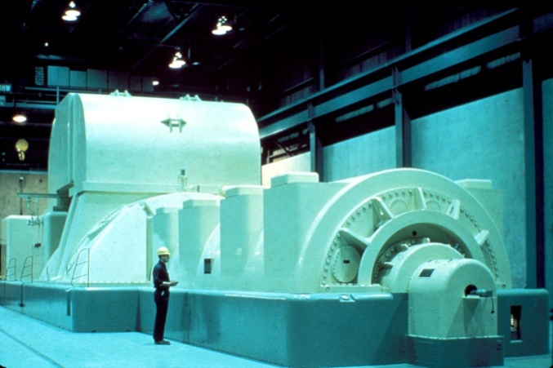

der Stromerzeuger

der Elektromotor

der Transformator

Computer Zuberhör

1. der Bildschirm
2. das Modem
3. das Computergehäuse
4. die Maus
5. der Lautsprecher
6. der Drucker
7. die Tastatur

PC komponenten

der Prozessor

die Harddisk (Festplatte)

die Hauptplatine

die Grafikkarte

das DVD Laufwerk

Grammatik: Perfekt der regelmäßigen und unregelmäßigen Verben, Perfekt der Modalverben, Infinitiv mit „zu“

Wortschatz:
a) die Energiewandlung (en) - přeměna energie
b) die Spannung (en) - napětí
c) die Drehbewegung (en) - točivý pohyb
d) der Leiter (-) - zde: vodič
e) die Hauptplatine (n) - základní deska
f) der Drucker (-) - tiskárna
g) der Arbeitsspeicher (-) - operační paměť
h) die Festplatte (n) - pevný disk /harddisk/
i) der Rechner (-) - počítač
j) die Tastatur (en) - klávesnice

Übungen.

1. Benutzen Sie Präteritum.

1. Diese Ingenieure befassen sich mit Elektromotoren.
___________________________________________________________________________
2. Der Generator AOD 201 dient seit 20 Jahren, man wechselt ihn für einen neuen.
__________________________________________________________________________
3. Der Transformator formt die elektrische Energie von hohen in niedrige Spannungen oder
umgekehrt um.
___________________________________________________________________________
4. Generatoren wandeln die mechanische Energie in elektrische Energie um.
_________________________________________________________________________
5. Wie lange arbeitest du in diesem Automobilwerk?
___________________________________________________________________________
6. Was erzeugt man in der Firma „Rihs Maschinenbau AG“ ?
___________________________________________________________________________
7. Gehören zum Produktionsprogramm auch CNC Drehmaschinen?
___________________________________________________________________________
8. Die ökologische Erzeugung elektrischer Energie zählt zu den wichtigsten Aufgaben
unserer Firma.
___________________________________________________________________________

2. Infinitiv mit zu oder ohne zu? Ergänzen Sie.
1. Die Techniker müssen den Generator _________ reparieren.
2. Es ist notwendig neue Technologie ein________ führen.
3. Wir haben keine Zeit mehr den Computer _______ installieren.
4. Die Fabrik beginnt moderne Einrichtung _______ liefern.
5. Alle Ersatzteile blieben im Lager ________ liegen.
6. Der Drucker soll noch heute _________ funktionieren.
3. Schreiben Sie im Präteritum.
1. Die Hardware soll umgetauscht werden. ________________________________
2. Ich weiß nicht viel über die neue Software. ________________________________
3. Der Produktionsleiter will den Fuhrpark modernisieren.______________________
4. Der Elektromotor muss zuverlässig funktionieren. __________________________
5. Die Handwerker dürfen nicht ohne Schutzbekleidung arbeiten.___________________
6. Wir können diesen Auftrag nicht rechtzeitig erledigen.________________________

3. Schreiben Sie im Präteritum.
1. Die Hardware soll umgetauscht werden. ________________________________
2. Ich weiß nicht viel über die neue Software. ________________________________
3. Der Produktionsleiter will den Fuhrpark modernisieren.______________________
4. Der Elektromotor muss zuverlässig funktionieren. __________________________
5. Die Handwerker dürfen nicht ohne Schutzbekleidung arbeiten.___________________
6. Wir können diesen Auftrag nicht rechtzeitig erledigen.________________________

4. Ersetzen Sie die Modalverben „müssen“ und „sollen“ mit „haben, sein + infinitiv mit „zu“.
1. Ich muss die technische Lösung noch heute dem Chef vorlegen.
_____________________________________________________________
2. Die Unterlagen sollen morgen noch einmal besprochen werden.
______________________________________________________________
3. Die Energiewirtschaft soll die Betriebe und Haushalte mit Energie versorgen.
________________________________________________________________
4. Wir müssen noch über den Software-Preis verhandeln.
_________________________________________________________________
5. Dieser Transformator soll möglichst bald in Betrieb gesetzt werden.
_____________________________________________________________________

Elektrotechnik und EDV
Mit elektrischen Maschinen befasst sich die industrielle Branche des Elektromaschinenbaus.
Alle elektrischen Maschinen dienen der Energiewandlung, vor allem der Wandlung von mechanischer in elektrische Energie und umgekehrt (Elektromotoren und Generatoren). Transformatoren formen die elektrische Energie von hohen in niedrige Spannungen oder umgekehrt um.
Elektrischer Generator
Generatoren wandeln die mechanische Energie in elektrische Energie um. Fast alle Generatoren arbeiten nach dem Rotationsprinzip, ihr Antrieb erfolgt durch eine Drehbewegung. Physikalische Grundlage aller Generatoren ist die elektromagnetische Induktion und das Induktionsgesetz. Zur Induktion eines Stromes in einem Leiter kommt es, wenn der Leiter entweder in einem Magnetfeld bewegt wird oder der Leiter in einem veränderlichen Magnetfeld ruht. Beide Möglichkeiten für Induktionsvorgänge werden in unterschiedlichen Generatortypen angewandt.
Elektromotor Elektromotoren dienen der Umwandlung von elektrischer Energie in mechanische Energie. Die Elektromotoren erzeugen meist rotierende Bewegungen. Viele Haushaltsgeräte und elektrische Werkzeuge werden von Elektromotoren angetrieben.
Transformator Das Funktionsprinzip von Transformatoren beruht auf der elektromagnetischen Induktion.
Transformatoren verwendet man, um elektrische Energie eines Wechselstromes von einem Primärstromkreis auf einen Sekundärstromkreis zu übertragen. Bei dieser Übertragung kann man die Werte für die Spannungen und Stromstärken verändern.
EDV Technik = elektronische Datenverarbeitungstechnik Bei einem Computer unterscheidet man die Hardware und die Software. Die Hardware sind alle elektronischen und mechanischen Teile des Rechners, die Software sind Programme, Anwendungen und Computerspiele. Zum Computerzubehör zählt man den Bildschirm /Monitor/, die Tastatur, die PC- Maus, den Lautsprecher, den Drucker, das Modem u.a. Zu den Hardware-Komponenten gehören diese Teile: die Hauptplatine, der Prozessor, die Festplatte /die Harddisk/, die Grafikplatte, das DVD-Laufwerk, der Arbeitsspeicher u.a.

Fragen:
1. Welche zwei Energieformen werden mit den elektrischen Maschinen gegenseitig umgewandelt?
2. Was passiert im Generator? Was passiert im Elektromotor?
3. Wozu dient der Transformator?
4. Was ist PC - Hardware?
5. Was ist PC - Software?

Antworten:
1. Es handelt sich um die elektrische und um die mechanische Energie.
2. Der Generator wandelt die mechanische Energie in die elektrische Energie um, der Elektromotor wandelt die elektrische Energie in die mechanische Energie um.
3. Transformatoren formen elektrische Energie von hohen in niedrige Spannungen oder von niedrigen in hohe Spannungen um.
4. PC - Hardware ist der Oberbegriff für die mechanische und elektronische Ausrüstung eines Computersystems. Alles was angefasst werden kann, gehört zur Hardware.
5. PC – Software bezeichnet im Gegensatz zur Hardware Programme und Daten, die man nicht anfassen kann.

4. Industriemanagement

Rihs Maschinenbau AG

- SchweizerFirma
- BrancheMaschinenbau
- Standort-CH-2542 Pieterlen, Kanton Bern
- Gründungsjahr1946
- GründerFritzRihs
- Fertigung von anspruchsvollen Bauteilen und Baugruppen
- Herstellung von Universal-Werkzeugschleifmaschinen
- Herstellung von Kabelkonfektionierungsgeräten

Organigramm Industrie-management
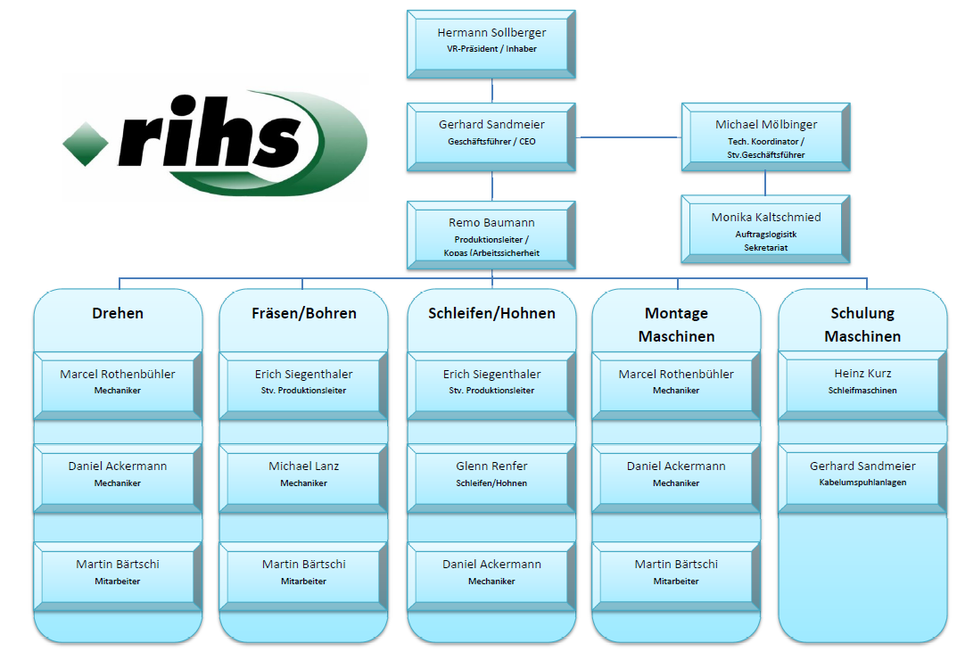

Industriemanager der Firma Rihs Maschinenbau AG und andere Industriemanager
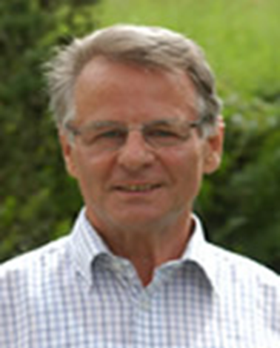
Hermann Sollberger
VR-Präsident und Inhaber

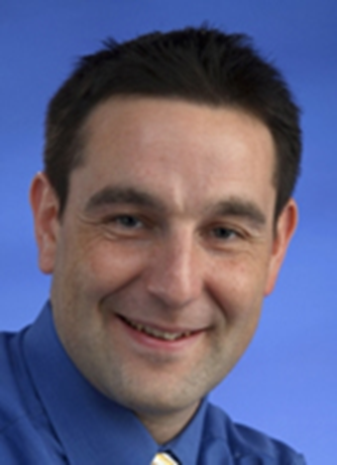Gerhard Sandmeier Geschäftsführer

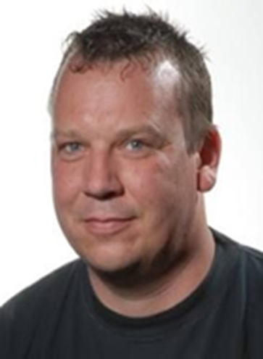Michael Mölbinger Technischer Koordinator Stv. Geschäftsführe

Produkte
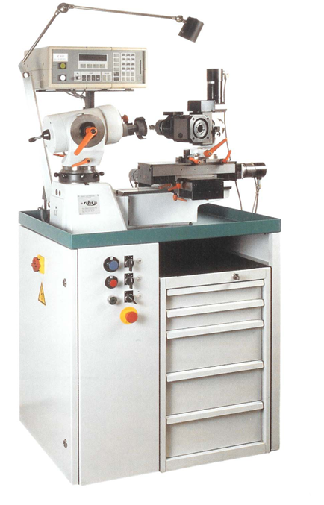
Universal- Werkzeugschleifmaschine

Kabel-, Drahtseilumspul- und Längenmessgeräte
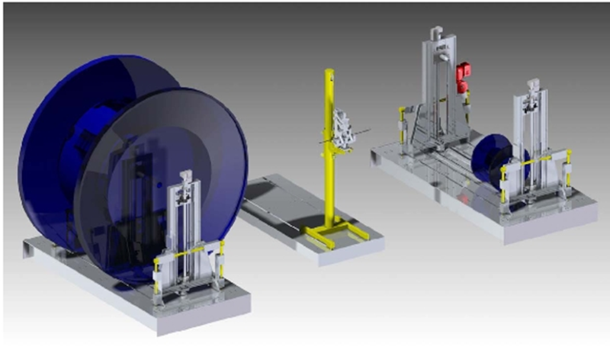

Quellen: http://www.rihsag.ch/index.htm
http://www.moneyhouse.ch/u/fin/rihs_maschinenbau_ag_CH-073.3.003.196-7.htm

Grammatik:
- Fremdwörter
- Negation, „nicht mehr – noch nicht

Wortschatz:
a) industriell hoch entwickeltes Land (ä-er) - průmyslově rozvinutá země
b) das Gut (ü-er) - statek, zboží
c) der Anlagen- und Maschinenbau (-) - strojírenský průmysl
d) der Fahrzeugbau (-) - automobilový průmysl
e) die Luft- und Raumfahrtindustrie (en) - letecký a kosmický průmysl
f) die Entsorgung (en) - likvidace odpadu
g) zuständig sein für ... - být zodpovědný za...
h) die Betriebswirtschaft (en) - ekonomika podniku
i) der Vertrieb (e) - odbyt, distribuce, prodej
j) forschen - zkoumat /vědecky

Übungen.

1. Welche Wörter verstehen Sie ohne im Wörterbuch nachschlagen zu müssen? Wie
heißen diese Wörter? Bilden Sie Sätze mit diesen Wörtern.

Industriemanagement
Die wirtschaftliche Zukunft jedes industriell hoch entwickelten Landes basiert auf dem Erfolg der produzierenden Industrie. Die Maschinenbaubranche erzeugt Güter der Anlagen-, Maschinen- und Fahrzeugbau, der Luft- und Raumfahrt und viele andere. Die Arbeitsprozesse in der Industrie betreffen die moderne PC-gestützte Produktentwicklung, die Produktion und den Betrieb und die Entsorgung. Vor allem die Multidisziplinarität ist es, die sich in den High-Tech-Produkten in Form von Hochleistungswerkstoffen, Mikroelektronik und Software widerspiegelt. Die Maschinenbau-Ingenieure sind für dieses umfangreiche Aufgabenfeld in der Industrie zuständig. Der Ingenieur analysiert und schafft Ideen und Lösungen, er entwickelt, erprobt und fertigt Produkt. Der Ingenieur berät, organisiert und forscht in den technischen Wissenschaften. Dazu braucht er umfangreiches Wissen.
In der beruflichen Praxis bilden diese Ingenieure mit Management-Qualifikation eine Brücke zwischen den technischen und betriebswirtschaftlichen Bereichen eines Unternehmens. Durch ihre Ausbildung können Managementingenieure Führungspositionen in fast allen Unternehmensbereichen, wie z.B. im Vertrieb, in der Entwicklung oder Produktion bis hin zum Marketing, einnehmen.
Industriemanager haben ein fundiertes Fachwissen in der Betriebswirtschaftslehre und in der industriellen Produktionswirtschaft bis zu Qualitätsmanagement und E-Business.
2. Antworten Sie negativ.

Muster: a) Bist du noch krank? Nein, ich bin nicht mehr krank.
b) Bist du schon fertig? Nein, ich bin noch nicht fertig.

1. Arbeitet der Produktionschef schon an dem neuen Projekt?
___________________________________________________________________________

2. Beschäftigt unsere Firma noch die ausländischen Mitarbeiter?
___________________________________________________________________________

3. Studierst du noch die Betriebswirtschaft?
___________________________________________________________________________

4. Haben Sie schon Ersatzteile bestellt?
___________________________________________________________________________

5. Kommt noch jemand zum Vorstellungsgespräch?
___________________________________________________________________________

3. Negieren Sie sinnvoll.

1. Deine Meinung basiert auf wichtigen Sachen. __________________________________

2. Er will Industriemanagement studieren. __________________________________

3. Ein Manager hat viel Zeit. __________________________________

4. Maschinenbauindustrie entwickelt sich rapid. ____________________________

5. Hast du das Produkt gekauft? a/__________________________

b/ __________________________

6. Der Chef hat sich verspätet. ____________________________

7. Er ist für Finanzen zuständig. /už ne/ ____________________________

8. Der Projektmanager arbeitet am Projekt ZZZ. /ještě ne/

4. Bilden Sie Perfekt bei folgenden Verben.

1. es basiert ________________________ 2. sie studieren ________________

3. wir analysieren __________________ 4. die Firma organisiert __________

5. sie produzieren ___________________ 6. du fotografierst ________________

7. ich repariere ____________________ 8. ihr korrigiert ________________

Industriemanagement

Die wirtschaftliche Zukunft jedes industriell hoch entwickelten Landes basiert auf dem Erfolg der produzierenden Industrie. Die Maschinenbaubranche erzeugt Güter der Anlagen-, Maschinen- und Fahrzeugbau, der Luft- und Raumfahrt und viele andere. Die Arbeitsprozesse in der Industrie betreffen die moderne PC-gestützte Produktentwicklung, die Produktion und den Betrieb und die Entsorgung. Vor allem die Multidisziplinarität ist es, die sich in den High-Tech-Produkten in Form von Hochleistungswerkstoffen, Mikroelektronik und Software widerspiegelt. Die Maschinenbau-Ingenieure sind für dieses umfangreiche Aufgabenfeld in der Industrie zuständig. Der Ingenieur analysiert und schafft Ideen und Lösungen, er entwickelt, erprobt und fertigt Produkt. Der Ingenieur berät, organisiert und forscht in den technischen Wissenschaften. Dazu braucht er umfangreiches Wissen.
In der beruflichen Praxis bilden diese Ingenieure mit Management-Qualifikation eine Brücke zwischen den technischen und betriebswirtschaftlichen Bereichen eines Unternehmens. Durch ihre Ausbildung können Managementingenieure Führungspositionen in fast allen Unternehmensbereichen, wie z.B. im Vertrieb, in der Entwicklung oder Produktion bis hin zum Marketing, einnehmen.
Industriemanager müssen ein fundiertes Fachwissen in der Betriebswirtschaftslehre und in der industriellen Produktionswirtschaft bis zu Qualitätsmanagement und E- Business haben.

Fragen:

1. Worauf basiert die wirtschaftliche Zukunft eines industriell hoch entwickelten Landes?
2. Was sind die Produkte der Maschinenbaubranche?
3. Charakterisieren Sie ist einen Industriemanager und seine Aufgaben.
4. Nennen Sie verschiedene Industriebranchen.
5. Surfen Sie im Internet und finden Sie einige konkrete Industriemanager. Sprechen Sie über sie.

Antworten:
1. Die wirtschaftliche Zukunft jedes industriell hoch entwickelten Landes basiert auf
dem Erfolg der produzierenden Industrie.

2. Güter der Anlagen-, Maschinen- und Fahrzeugbau, der Luft- und Raumfahrt,
Medizintechnik,...konkrete Produkte: Lkws, Pkws, Bearbeitungsmaschinen /obráběcí
stroje/, Fertigungsstraßen – výrobní linky, Energietechnik – Generatoren,
Transformatoren usw., Kessel /kotle/, Werkzeuge, Turbinen.....

3. Industriemanager – ist Fachmann für technischen Bereich, kennt sich in der
Betriebswirtschaft aus, versteht die Arbeitsprozesse, er muss analysieren,
beraten,organisieren, forschen, entscheiden, planen, sich weiterbilden,....

4. Maschinenbau, Stahlindustrie, Energiewirtschaft, chemische Industrie, Elektrotechnik, Elektronik, Automobil- und Kraftfahrzeugindustrie, Luft- und Raumfahrtindustrie, Textilindustrie, Lebensmittelindustrie, Schiffbau....

5. individuelle Lösungen – Beispiel ist in der Präsentation

5.Technische Kommunikation, technische Dokumentation

Die technische Zeichnung

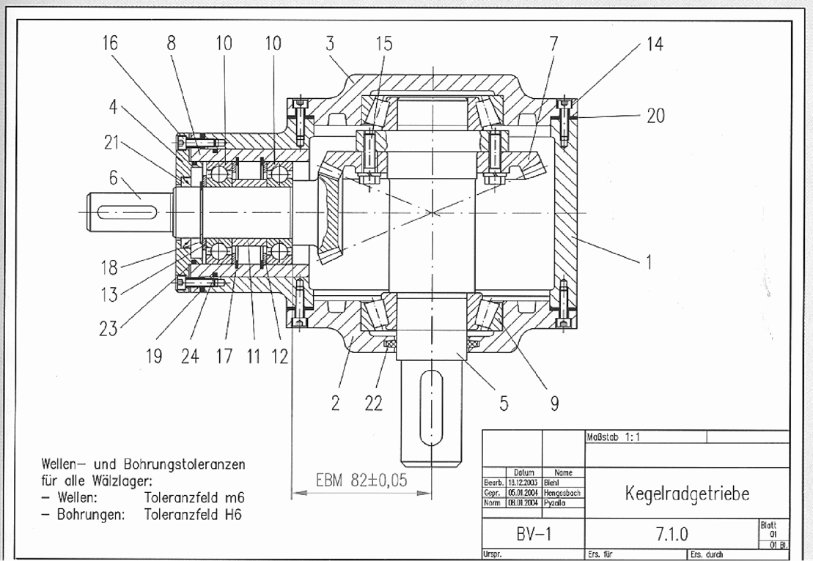

Die Stückliste

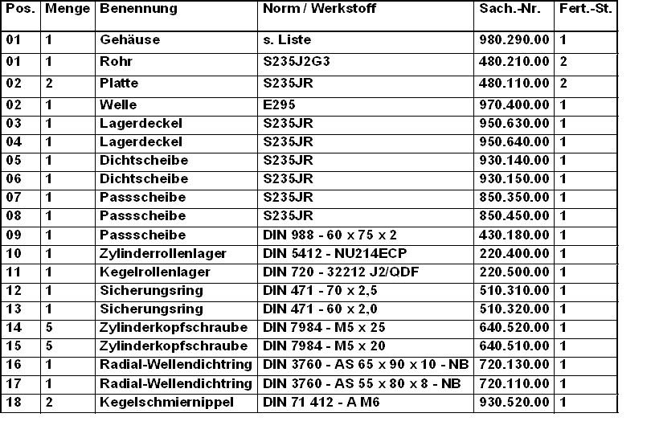
CAD 2D

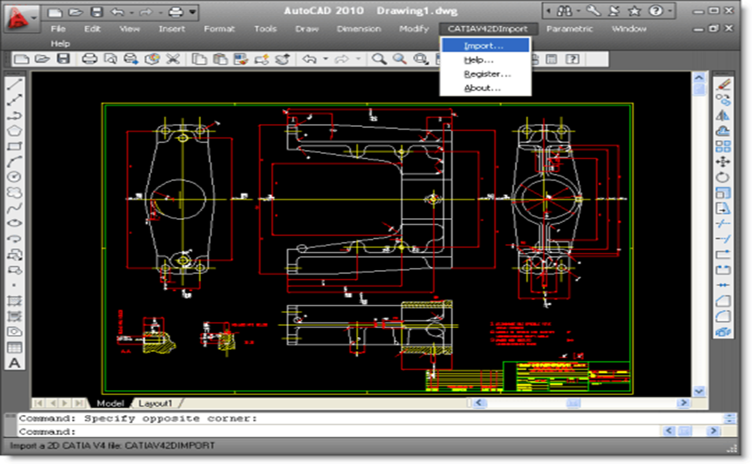

3D Modeling

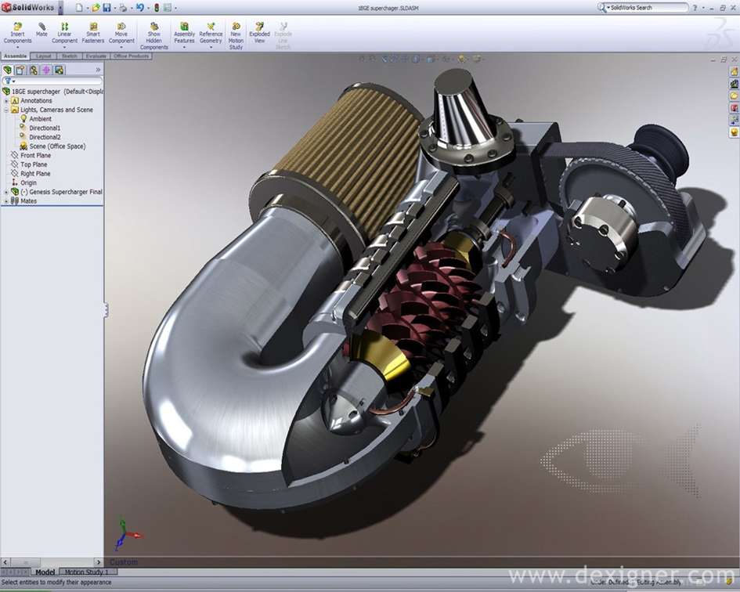
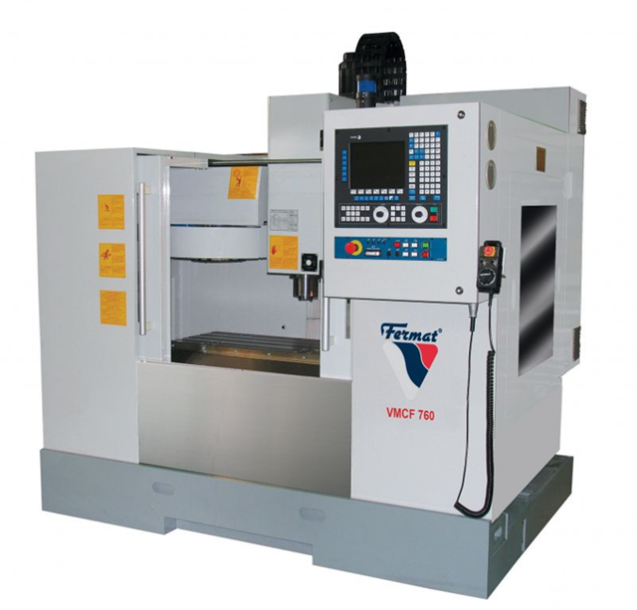
CNC Bearbeitung
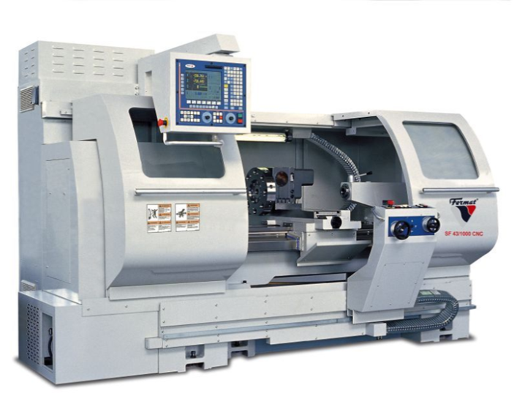

Quellen:
www2.l://udwig-geissler-schule.de/mahttpterialien/Fachbereiche-und-Materialien/Metalltechnik/Ausbildungsberufe/Technischer-Zeichner/index.html

http://www.schell-software.de/deutsch/winshell/ws_program.html

http://www.sycode.com/products/sat_export_ac/

http://www.3dconn.com/pages/product-development-services/3d-solid-modeling.php

http://www.fermatmachinery.com/cs/11-cnc-soustruhy/

Grammatik:
- trennbare und untrennbare Verben
- Präpositionen

Wortschatz:
a) die Fertigung (en) - výroba, zhotovení
b) die Zeichnung (en) - výkres
c) die Stückliste (en) - kusovník
d) der Entwurf (ü-e) - návrh
e) die Tabelle (en) - razítko, tabulka /na technickém výkresu/
f) die Abmessung (en) - kóta
g) der Schnitt (e) - řez
h) der Maßstab (ä-e) - měřítko
i) der Durchmesser (-) - průměr
j) die Ansicht (en) - pohled /na technickém výkresu/

Übungen.

1. Trennbar oder untrennbar? Ergänzen Sie die Verben in Klammern in richtiger
Form von Präsens. Muster: a/ Ich __________die Tür ________. (zumachen)
Ich mache die Tür zu.
b/ Ich _____________leider nichts________.(verstehen)
Ich verstehe leider nichts _____---______.

1. Die Entwicklungsabteilung _________________ zuerst das Modell des Produktes ______.
(anfertigen)

2. Wir _______________ Elektromotoren__________. (herstellen)

3. Die technische Lösung _________________ unsere Ingenieure________. (entwerfen)

4. Die richtigen Maße des Werkstücks ____________die Techniker mit einem
Messschieber________. (abmessen)

5. Diese Zeichnung ______________das Kurbelwellenlager /ložisko klikové
hřídele/__________. (darstellen)

6. Eine Stückliste _________________ die Teile eines Systems nach ihren strukturellen
Eigenschaften _______________. (anordnen)

7. In 3 Monaten __________________ wir den Prototyp ______. (erzeugen)

8. Wer _________________ mit Ersatzteilen Ihr Lager in Bonn _________? (versorgen)

2. Präpositionen. Übersetzen Sie ins Deutsche.

1. ve strojírenském průmyslu _________________________________________

2. z materiálu _________________________________________

3. ruční pilou _________________________________________

4. ve svěráku _________________________________________

5. v dílně __________________________________________

6. z oceli __________________________________________

7. na ponku __________________________________________

8. vedle výrobní haly ___________________________________________

9. pod motor _________________________________________

10. do formy ________________________________________________
3. Lückentext. Wählen Sie die richtigen Präpositionen aus dem Schüttelkasten und ergänzen Sie sie in den Text.
Technisches Zeichnen per CAD.

in auf(2x) zwischen durch mit (2x) in zum aufgrund

____________des enormen technischen Fortschritts______ den vergangenen 20 Jahren haben

Hard- und Softwareprovider den klassischen Bedarf beim technischen Zeichnen verdrängt

und neue CAD- und CAM-Systeme __________ den Markt gebracht.
Die Grenzen ____________ gezeichneten Objekten und der Realität zerfließen ________
moderne CAD-Technik so sehr, dass ungeübte Augen kaum mehr zwischen Wirklichkeit und
Fake unterscheiden können.
Das technische Zeichnen _________ Hilfe verschiedenster CAD Programme entspricht dem
modernen Stand der Technik. ___________ den 80er und 90er Jahren des 20. Jahrhunderts
verwendete man spezielle Workstations _____________ sogenannten RISC Prozessoren,
heutige CAD Anwendungen (aplikace)___________ technischen Zeichnen laufen
__________ handelsüblichen Personal Computern mit entsprechend leistungsfähigen
Grafikkarten.

Quelle: http://de.wikipedia.org/wiki/Technisches_Zeichnen gekürzt und bearbeitet

4. „Sortieren“ Sie folgende Verben in zwei Spalten: a/ trennbare Verben b/ untrennbare
Verben. Mit Hilfe von Wörterbuch übersetzen Sie sie ins Tschechische.

entstehen, antreiben, erhitzen, beschädigen, beschleunigen, erhöhen, verbinden, verlangsamen, abschalten, enthalten, abkühlen, überprüfen, verschrauben, einspannen, nachspannen, erzeugen, übertragen, einstellen, ausgießen, absägen, durchführen

trennbare Verben Übersetzung untrennbare Verben Übersetzung

↓ ↓ ↓ ↓

Technische Kommunikation, technische Dokumentation

Von technischer Kommunikation spricht man, wenn es sich um die Kommunikation über Informationen im Bereich der Herstellung oder Veränderung eines Produktes handelt. Die technische Kommunikation vermittelt alle notwendigen Informationen, damit die Fertigung eines Produktes möglichst schnell ablaufen kann.
Technische Kommunikation erfolgt sowohl innerbetrieblich als auch zwischen Betrieb und Kunden.
Quelle: http://wiki.zum.de/Technische_Kommunikation gekürzt und bearbeitet
Kommunikationsmittel
Die Zahl und die Art der verwendeten Kommunikationsmittel richtet sich nach der Art der Produktion und nach der Struktur des Betriebes. Im Vordergrund stehen Zeichnungen und Stücklisten. Elektronische Datenträger ermöglichen u. a. die Speicherung der Informationen, damit diese bei einer späteren gleichen oder ähnlichen Produktion in kürzester Frist zur Verfügung stehen. Weitere Kommunikationsmittel sind Arbeitspläne, Funktionspläne, Fertigungsprogramme, Ersatzteillisten, Betriebsanleitungen, Diagramme u. a.
Technische Zeichnung
Wenn man ein Werkstück erzeugen will, muss man es zuerst mit Hilfe einer Zeichnung konstruieren.
Die technische Zeichnung dient als Kommunikationsmittel zwischen Planung und Fertigung. Der Planer (Ingenieur) muss in der Lage sein, Ideen in die Form einer technischen Zeichnung zu bringen. Der Arbeiter in der Fertigung muss in der Lage sein, die technische Zeichnung richtig zu lesen und nach den Vorgaben exakt zu arbeiten. Und hier sind einige mit technischer Zeichnung zusammenhängende Begriffe: die Stückliste, die Tabelle, der Entwurf,
die Skizze, die Änderung, die Dimension, die Position, der Schnitt, die Ansicht, der Maßstab, das Detail, der Durchmesser, der Radius u.a.
Die Normung
Eine technische Zeichnung besteht aus Linien, Zahlen, Hilfslinien und Symbolen. Aus Gründen der Eindeutigkeit gibt es verbindliche Regeln, die Normen. Formen und Maße von Gegenständen werden einheitlich dargestellt. Begriffe haben einheitliche Bedeutung. In Deutschland ist das DIN (Deutsches Institut für Normung e.V.) für die Normungsarbeit zuständig.
Die Stückliste
Eine Stückliste (englisch: parts list oder bill of materials (BOM)) ist eine strukturierte Anordnung von Objekten. Eine Materialstückliste ist eine strukturierte Anordnung von Teilen oder Baugruppen. Die Stücklisteninformationen gehören zu den wichtigsten Datenstrukturen, die Fertigungsunternehmen vorhalten müssen. Sie dienen letztlich dazu, die richtigen Materialien zu bestellen und/oder dem Lager zu entnehmen, wenn ein bestimmtes Produkt gefertigt werden soll. Mittels Stückliste wird die Vollständigkeit eines in Einzelteilen gelieferten Systems überprüfbar. Quelle: http://de.wikipedia.org/wiki/St%C3%BCckliste

Fragen:
1. Wozu dient die technische Dokumentation?
2. Was ist die Stückliste?
3. Wie nennt man die verbindlichen Regeln für Erstellung einer technischer Zeichnung?
4. Zwischen welchen zwei Produktionstufen wird die Kommunikation durch die technische Zeichnung vermittelt?
5. Auf welche Art und Weise erstellt man in der Gegenwart technische Zeichnungen? Wie war es früher?
Antworten:
1. Bei Herstellung oder Veränderung eines Produktes müssen alle Informationen für richtige und problemlose Fertigung mittels der technischen Kommunikation vermittelt werden. Diese Kommunikation erfolgt direkt im Betrieb oder zwischen dem Betrieb und dem Auftraggeber.
2. Die Stückliste ist die strukturierte Anordnung von Objekten eines neuen Produktes. Eine Materialstückliste ist eine strukturierte Anordnung von Teilen oder Baugruppen. Die Stücklisteninformationen gehören zu den wichtigsten Unterlagen für die Produktion eines neuen Produktes.
3. Es sind die Normen. Das Deutsche Institut für Normung (DIN) ist für sie zuständig.
4. Es geht um die Planung und Fertigung, wobei die Mitarbeiter in der Fertigung ganz genau alle Angaben in der technischen Zeichnung verstehen müssen, damit das Produkt ohne Mängel hergestellt wird.
5. Neue CAD- und CAM-Systeme helfen den modernen Planern am Computer die komplizierten technischen Zeichnungen zu erstellen. Bis zu den 90ger Jahren des 20. Jahrhunderts benötigte man ein Zeichenbrett (auch Reißbrett genannt), Zeichengeräte und geschickte Hände.

6.Arbeitsschutz , Arbeitsschutzmittel

Arbeitsschutzmittel

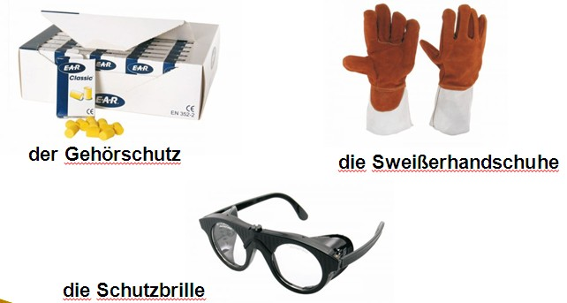

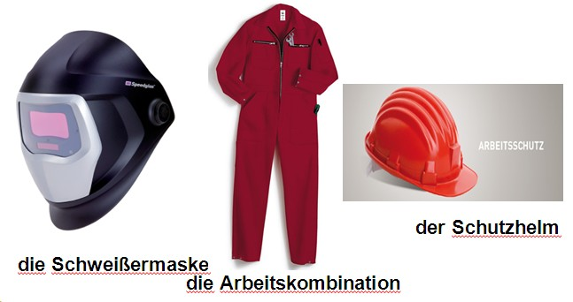

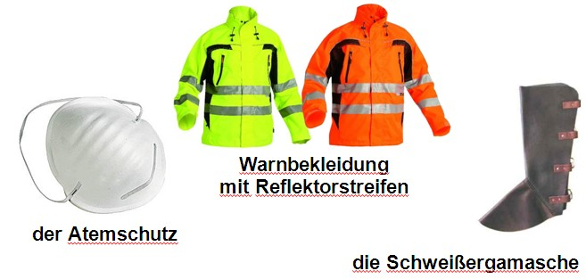

Sicherheitssymbole

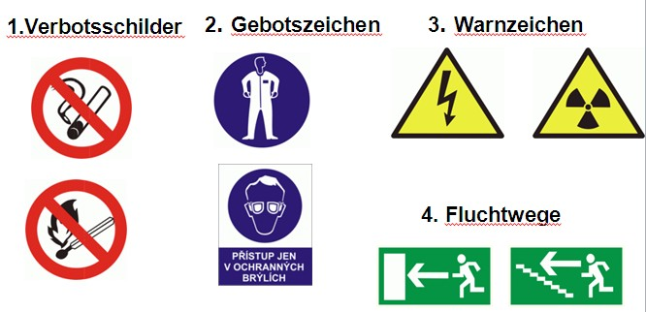

Gefahrenstellen an Maschinen und Anlagen
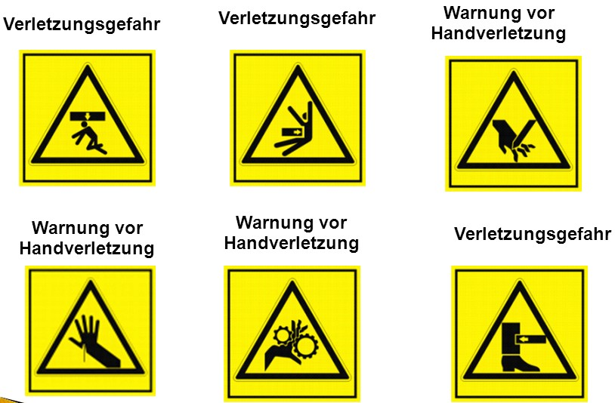

Rettung, Erste Hilfe

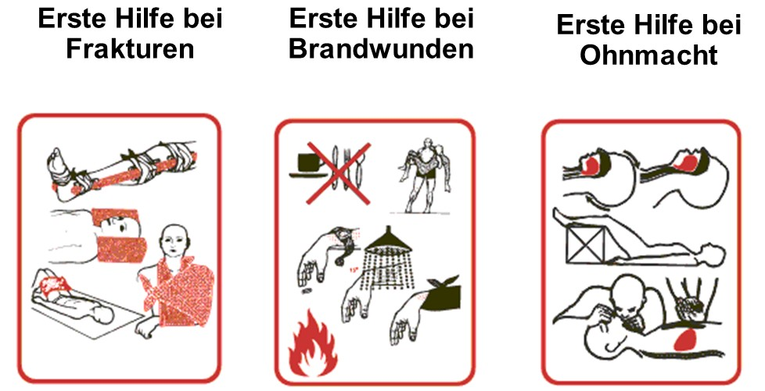

Quellen:
http://www.werkstatt-produkte.de/product_info.php?pName=arbeitskombination-overall-koblenz
http://www.celar.cz/katalog/ochrana_dychacich_organu/respiratory_refil/
http://www.reflexni-obleceni.cz/reflexni-vesty-c-5.html
http://www.safetyshop.cz/c19-pravidla-prvni-pomoci

Grammatik:
- Präteritum der Verben „haben, sein, werden“
- Wortfolge in den Satzverbindungen und Satzgefügen

Wortschatz:
a) der Arbeitsschutz (-) - bezpečnost práce
b) die Maßnahme (n) - opatření
c) die Gesundheitsgefährdung (en) - ohrožení zdraví
d) die Vermeidung (en) - zabránění, vyhnutí se
e) der Arbeitsunfall (ä-e) - pracovní úraz
f) persönliche Schutzausrüstung (en) osobní ochranné pomůcky
g) der Gehörschutz (-) - ochranná sluchátka
h) die Gefahr (en) - nebezpečí, riziko
i) der Schweißeranzug (ü-e) - ochranný svářečský oděv
j) der Gefahrstoff (e) - nebezpečná látka

Übungen.

1. Schreiben Sie im Präteritum.

1. Er hat einen neuen Arbeitsanzug.

___________________________________________________________________________

2. In der Werkstatt sind zwei neue Drehmaschinen installiert.

___________________________________________________________________________

3. Der Schweißer hat keine richtige Schweißhaube auf.

___________________________________________________________________________

4. Hast du die richtige Bohrmaschine?

___________________________________________________________________________

5. In diesem Betrieb sind gefährliche Werkstoffe.

___________________________________________________________________________

6. Die Firma wird in 5 Jahren in der Branche Maschinenbau konkurrenzfähig.

___________________________________________________________________________

2. Verbinden Sie die Sätze sinnvoll mit den Konjunktionen in Klammern, achten Sie auf die Wortfolge.

1. Er hat sich an der Hand schwer verletzt. Er hat keine Arbeitshandschuhe getragen. (weil)

2. Der Arbeiter ist von der Leiter gestürzt. Er musste ins Krankenhaus gebracht werden. (deshalb)

3. Er wollte Späne wegwischen. Er geriet mit der rechten Hand zu nah an die laufende Maschine. (als)

4. Der Mitarbeiter wurde krankgeschrieben. Er erlitt einen Armbruch. (denn)

5. Die Beschäftigten benutzen die Arbeitsschutzmittel nicht. Sie können verletzt werden. (wenn)

6. Man benutzt die Schutzbrille. Man beschädigt die Augen nicht. (damit)

7. Der Chef kontrolliert jeden Monat.... Alle Schutzmaßnahmen sind in Ordnung. (ob)

8. Der Meister sagt ihm... Er darf ohne die Schweißermaske nicht schweißen. (dass)

3. Ergänzen Sie das richtige Relativpronomen.

1. Er trägt den Schutzhelm, ____________aus feuerbeständigem Material hergestellt ist.
2. Der Schlosser muss eine spezielle Latzhose anhaben, an___________ sein Name angebracht ist.
3. Sie sollen sich für die Arbeitsbekleidung entscheiden, mit ____________ sie die Firma auf der Messe repräsentieren.
4. Die Manager, _________________Projekte gewonnen haben, bekommen noch eine Prämie von ihren Arbeitgebern.
5. Der Ingenieur, ___________________Hinweise wir bekommen haben, gehört zu den besten Managern der Firma.
6. Die Maschinen, zu ___________________ der Betrieb keine Gebrauchsanweisung bekommen hat, darf man nicht benutzen.

4. Beantworten Sie die Fragen.

1. Warst du schon beim Arzt? ________________________________________

2. Wurde Peter schon Ingenieur? ________________________________________

3. Hattet ihr ein Problem mit dem Computer? ___________________________________

4. Waren sie schon in der Fertigungshalle? __________________________________

5. Wurde es kalt? __________________________________

6. Hattest du die technische Zeichnung? __________________________________

Arbeitsschutz
Zum Arbeitsschutz, bzw. ArbeitnehmerInnenschutz, gehören die Maßnahmen, Mittel und Methoden zum Schutz der Beschäftigten vor arbeitsbedingten Sicherheits- und Gesundheitsgefährdungen. Das Ziel ist die Unfallvorbeugung (-prävention) und der Schutz der Arbeitnehmer.
Der Arbeitsschutz beschäftigt sich unter anderem mit der Vermeidung von Arbeitsunfällen, der Verringerung ihrer Folgen (z. B. durch Eliminierung von Gefahren, zusätzlichen Schutzmaßnahmen, Persönlicher Schutzausrüstung (PSA) usw., dem Gesundheitsschutz (langfristige = chronische sowie kurzzeitig auftretende = akute Einwirkung; zum Beispiel Gefahrstoffe, Lärm, psychische Belastungen usw.) und dem personenbezogenen Schutz (beispielsweise Mutterschutz, Jugendschutz) bei der Arbeit.
Zur persönlichen Schutzausrüstung bei Arbeiten und Tätigkeiten in einem Maschinenbau- betrieb zählen zum Beispiel diese Arbeitsschutzmittel: Gehörschutz, Augenschutz, Atemschutz, Schutzhandschuhe, Sicherheitsschuhe, Schweißeranzug, Schnittschutzhose, Schutzhelm u.a.
Konkreter Arbeitsunfall
Aus NÖN (Niederösterreichische Nachrichten ), www.noen.at
Diese Nachricht finden Sie unter: http://www.noen.at/lokales/noe-uebersicht/gmuend/aktuell/Schwerer-Arbeitsunfall-im-Waldviertel;art2511,347687
19.09.2011 um 16:10
Schwerer Arbeitsunfall im Waldviertel (=území na severu Rakouska, které na severozápadně sousedí s Čechami a na severovýchodě s Moravou)
Ein schwerer Arbeitsunfall hat sich am Montag im Waldviertel ereignet (se stal). Laut NÖ Sicherheitsdirektion (policejní ředitelství) war ein 49-Jähriger in einer Firma in Schrems an einer Ständerbohrmaschine (stojanová vrtačka) beschäftigt.
Als er Späne (špony) wegwischen (setřít) wollte, geriet er mit der rechten Hand zu nah an die laufende Maschine. Sein Arbeitshandschuh wurde erfasst und samt der Hand um den Bohrer gewickelt. (stroj zachytil pracovní rukavici i s rukou a obtočil ji kolem vrtačky)
Ein Kollege bemerkte (zpozoroval) den Unfall und schaltete sofort das Gerät (přístroj) ab. Der 49-Jährige wurde mit schweren Verletzungen (zraněními) an der rechten Hand ins Landesklinikum Gmünd eingeliefert.

Fragen:
1. Was ist das Ziel des Arbeitsschutzes?
2. Mit welchem Werkzeug arbeitete der schwer verletzte Handwerker?
3. Wie kam es zu dem oben beschriebenen Arbeitsunfall?
4. Was bedeutet die Abkürzung PSA?
5. Welche Arbeitsschutzmittel braucht ein Schweißer?

Antworten:
1. Das Ziel des Arbeitsschutzes ist die Unfallvorbeugung am Arbeitsplatz und auch der personenbezogene Schutz (beispielsweise Mutterschutz, Jugendschutz) bei der Arbeit.
2. Er hat mit einer Bohrmaschnine gebohrt.
3. Er wollte Späne wegwischen, seine rechte Hand geriet zu nah an die laufende Maschine. Sein Arbeitshandschuh wurde erfasst und samt der Hand um den Bohrer gewickelt. Seine rechte Hand wurde sehr schwer verletzt.
4. Persönliche Schutzausrüstung= PSA, diese Ausrüstung müssen die Arbeitnehmer tragen oder benutzen, damit die sich gegen eine Gefahr für ihre Sicherheit oder Gesundheit bei der Arbeit schützen. Der Arbeitgeber stellt die PSA auf seine Kosten zur Verfügung, wenn die Gefahr bei der Arbeit droht. Arbeitnehmer/innen sind verpflichtet, die zur Verfügung gestellte PSA zu benutzen.
http://www.arbeitsinspektion.gv.at/AI/Arbeitsschutz/PSA/default.htm
5. Ein Schweißer braucht diese Arbeitsschutzmittel: den Schweißeranzug, die Schweißerbrille, die Schweißerhandschuhe, den Schweißerschutzhelm, die Schweißerstiefel.
http://de.wikipedia.org/wiki/Arbeitsschutz gekürzt und sprachlich bearbeitet
http://de.wikipedia.org/wiki/Pers%C3%B6nliche_Schutzausr%C3%BCstung gekürzt und sprachlich bearbeitet

Lösungen

Lösungen – Thema 1

Übersetzen Sie. Fahrradteile.
der Sattel sedlo einspurig jednostopý
die Klingel zvonek zweirädrig se dvěma koly, dvoukolý
der Ständer stojánek lenkbar ovladatelný
der Reifen pneumatika fest pevný
die Speiche paprsek výpletu kola beweglich pohyblivý

2. Steigern Sie.

Muster: klein – kleiner - der kleinste/am kleinsten

Hoch höher der höchste, am höchsten
fest fester der festeste, am festesten
kompliziert komplizierter der komplizierteste, am kompliziertesten
vielfältig vielfältiger der vielfältigste, am vielfältigsten
beweglich beweglicher der beweglichste, am beweglichsten

3. Beginnen Sie den Satz mit dem unterstrichenen Wort.
Muster: Ich fahre heute Rad. Heute fahre ich Rad.

1. Man treibt das Fahrrad mit Muskelkraft durch das Treten von Pedalen an.
Das Fahrrad treibt man mit Muskelkraft durch das Treten von Pedalen an.

2. Der Fahrer kann sein Fahrrad leider nicht im Gleichgewicht halten.
Leider kann der Fahrer sein Fahrrad nicht im Gleichgewicht halten.

3. Der Rahmen eines Fahrrades verbindet alle anderen Bauteile, fest oder beweglich,
miteinander.
Alle anderen Bauteile verbindet der Rahmen eines Fahrrades, fest oder
beweglich, miteinander.

4. Felgenbremsen haben sich als Bremsen vielfach bewährt.
Als Bremsen haben sich vielfach Felgenbremsen bewährt.

5. Viele Leute bevorzugen bei schönem Wetter das Radfahren, anstatt dass sie
öffentliche Verkehrsmittel benutzen.
Bei schönem Wetter bevorzugen viele Leute das Radfahren, anstatt dass sie
den öffentlichen Stadtverkehr benutzen.

6. Die Techniker montieren Profifahrräder für anspruchsvolle Kunden.
Für anspruchsvolle Kunden montieren die Techniker Profifahrräder.

4. Stimmt das? Ja oder nein? Kreuzen Sie an.
1. Das Fahrrad ist ein zweispuriges Fahrzeug. ja nein
2. Jedes Fahrrad muss einen Ständer haben. ja nein
3. Ein dünner und leichter Rahmen ist teurer als ein schwerer Rahmen. ja nein
4. Nicht jedes Fahrrad muss Bremsen haben. ja nein
5. Der Fahrradlenker ermöglicht die Fahrtrichtung zu ändern. ja nein
6. Jeder Radfahrer muss einen Führerschein besitzen. ja nein
7. Wenn es dunkel wird, muss das Fahrrad beleuchtet werden. ja nein
8. Wegen der Sicherheit braucht jedes Rad Wartung. ja nein

Lösungen – Thema 2

1. Ergänzen Sie die richtigen Formen der Modalverben. Übersetzen Sie ins
Tschechische.
1. Wir müssen /musíme/ diese Bohrmaschine reparieren lassen.
2. Der Handwerker soll /má/ die Schrauben lösen.
3. Die Feile muss /musí/ aus hartem Material sein.
4. Du kannst /můžeš/ diese Drehmaschine benutzen.
5. Die Fertigungstechnik Fräsen darf /nesmí/ man hier nicht einsetzen.
6. Mögen Sie /máte rád/a/ Heimwerken? /kutění/
7. Ich weiß /nevím/nicht, wie man eine CNC-Drehmaschine programmiert.
8. Willst /chceš/ du dir meine neue Werkstatt ansehen? 4

2. Übersetzen Sie die Fragewörter ins Deutsche.
1. Který ? Welches Material /das/ brauchen wir?
2. Co? Was ist ein Meißel?
3. Proč? Warum schleifst du dieses Metallstück so lange?
4. Kdy? Wann kaufen wir den neuen Schraubstock?
5. Kdo? Wer bezahlt die Reparatur dieses Schweißgerätes?
6. Čí? Wessen Zange liegt auf dem Werkstuhl /ponk/?
7. Kam? Wohin stellen wir die Fräsmaschine?
8. Odkud? Woher hast du diesen Drehmeißel?

3. Was ist das Gegenteil?
hart x weich leicht x schwer
neu x alt kühl x warm, heiß
scharf x stumpf lose x fest
lang x kurz niedrig x hoch

4. Wozu dienen folgende Werkzeuge? Ordnen Sie zu.
A/ zum Schneiden von dünnen Blechen
B/ zum Bohren
C/ zum Festdrehen oder Lösen von Schrauben und Muttern
D/ zum Feilen der Metallflächen
E/ zum Verbinden von Bauteilen
F/ zum Greifen und zum Abschneiden von Drähten

D | E | A | B | F | C
Feile  /die/ | Schrauben  /die, mn.č./ | Blechschere  /die/ | Bohrer  /der/ | Kombizange  /die/ | Schraubenschlüssel  /der/

Lösungen – Thema 3

1. Benutzen Sie Präteritum.

1. Diese Ingenieure befassen sich mit Elektromotoren.
Diese Ingenieure befassten sich mit Elektromotoren.
2. Der Generator AOD 201 dient seit 20 Jahren, man wechselt ihn für einen neuen.
Der Generator AOD 201 diente seit 20 Jahren, man wechselte ihn für einen neuen.
3. Der Transformator formt die elektrische Energie von hohen in niedrige Spannungen oder umgekehrt um.
Der Transformator formte die elektrische Energie von hohen in niedrige Spannungen oder umgekehrt um.
4. Generatoren wandeln die mechanische Energie in elektrische Energie um.
Generatoren wandelten die mechanische Energie in elektrische Energie um.
5. Wie lange arbeitest du in diesem Automobilwerk?
Wie lange arbeitetest du du in diesem Automobilwerk?
6. Was erzeugt man in der Firma „Rihs Maschinenbau AG“ ?
Was erzeugte man in der Firma „Rihs Maschinenbau AG“ ?
7. Gehören zum Produktionsprogramm auch CNC Drehmaschinen?
Gehörten zum Produktionsprogramm auch CNC Drehmaschinen
8. Die ökologische Erzeugung elektrischer Energie zählt zu den wichtigsten Aufgaben unserer Firma.
Die ökologische Erzeugung elektrischer Energie zählte zu den wichtigsten Aufgaben unserer Firma.

2. Infinitiv mit zu oder ohne zu? Ergänzen Sie.
1. Die Techniker müssen den Generator ---reparieren.
2. Es ist notwendig neue Technologie einzuführen.
3. Wir haben keine Zeit mehr den Computer zu installieren.
4. Die Fabrik beginnt moderne Einrichtung zu liefern.
5. Alle Ersatzteile blieben im Lager ---liegen.
6. Der Drucker soll noch heute ---funktionieren.

3. Schreiben Sie im Präteritum.
1. Die Hardware sollte umgetauscht werden.
2. Ich wusste nicht viel über die neue Software.
3. Der Produktionsleiter wollte den Fuhrpark modernisieren.
4. Der Elektromotor musste zuverlässig funktionieren.
5. Die Handwerker durften nicht ohne Schutzbekleidung arbeiten.
6. Wir konnten diesen Auftrag nicht rechtzeitig erledigen.

4. Ersetzen Sie die Modalverben „müssen“ und „sollen“ mit „haben, sein + infinitiv mit „zu“.
1. Ich muss die technische Lösung noch heute dem Chef vorlegen.
Ich habe die technische Lösung noch heute dem Chef vorzulegen.
2. Die Unterlagen sollen morgen noch einmal besprochen werden.
Die Unterlagen sind morgen noch einmal zu besprechen.
3. Die Energiewirtschaft hat die Betriebe und Haushalte mit Energie zu versorgen.
4. Wir müssen noch über den Software-Preis verhandeln.
Wir haben noch über den Software-Preis zu verhandeln.
5. Dieser Transformator soll möglichst bald in Betrieb gesetzt werden.
Dieser Transformator ist möglichst bald in Betrieb zu setzen.

Lösungen- Thema 4

1. Welche Wörter verstehen Sie ohne im Wörterbuch nachschlagen zu müssen? Wie heißen diese Wörter? Bilden Sie Sätze mit diesen Wörtern.

Es geht um die sogenannten Internationalismen.
Was ist ein Internationalismus?
Ein Internationalismus ist ein Wort, das in mehreren oder vielen Sprachen in gleicher oder ähnlicher Bedeutung vorkommt. Oft sind Aussprache und/oder Rechtschreibung dieses Wortes in den verschiedenen Sprachen gleich oder zumindest ähnlich.

Industriemanagement

Die wirtschaftliche Zukunft jedes industriell hoch entwickelten Landes basiert auf dem Erfolg der produzierenden Industrie. Die Maschinenbaubranche erzeugt Güter der Anlagen-, Maschinen- und Fahrzeugbau, der Luft- und Raumfahrt. Die Arbeitsprozesse in der Industrie betreffen die moderne PC-gestützte Produktentwicklung, die Produktion und den Betrieb und die Entsorgung. Vor allem die Multidisziplinarität ist es, die sich in den High-Tech-Produkten in Form von Hochleistungswerkstoffen, Mikroelektronik und Software widerspiegelt. Die Maschinenbau-Ingenieure sind für dieses umfangreiche Aufgabenfeld in der Industrie zuständig. Der Ingenieur analysiert und schafft Ideen und Lösungen, er entwickelt, erprobt und fertigt Produkt. Der Ingenieur berät, organisiert und forscht in den technischen Wissenschaften. Dazu braucht er umfangreiches Wissen.
In der beruflichen Praxis bilden diese Ingenieure mit Management-Qualifikation eine Brücke zwischen den technischen und betriebswirtschaftlichen Bereichen eines Unternehmens. Durch ihre Ausbildung können Managementingenieure Führungspositionen in fast allen Unternehmensbereichen, wie z.B. im Vertrieb, in der Entwicklung oder Produktion bis hin zum Marketing, einnehmen.
Industriemanager haben ein fundiertes Fachwissen in der Betriebswirtschaftslehre und in der industriellen Produktionswirtschaft bis zu Qualitätsmanagement und E-Business.
Beispiele von Sätzen:

• Die Arbeitsprozesse in der Industrie müssen fundierte Führungskräfte organisieren.

• Ein Ingenieur in einer Maschinenbaufirma muss unbedingt über Management-
kompetenzen verfügen.

• Ohne gute Marketingabteilung kann eine große Firma ihre Produkte nur schwierig
verkaufen.

2. Antworten Sie negativ.

1. Arbeitet der Produktionschef schon an dem neuen Projekt?
Nein, er arbeitet an dem neuen Projekt noch nicht.

2. Beschäftigt unsere Firma noch die ausländischen Mitarbeiter?
Unsere Firma beschäftigt keine ausländischen Mitarbeiter mehr.

3. Studierst du noch die Betriebswirtschaft?
Nein, ich studiere die Betriebswirtschaft nicht mehr.

4. Haben Sie schon Ersatzteile bestellt?
Nein, wir haben noch keine Ersatzteile bestellt.

5. Kommt noch jemand zum Vorstellungsgespräch?
Niemand mehr.

3. Negieren Sie sinnvoll.

1. Deine Meinung basiert auf wichtigen Sachen. Deine Meinung basiert nicht auf
wichtigen Sachen

2. Er will Industriemanagement studieren. Er will nicht Industriemanagement studieren.

3. Ein Manager hat viel Zeit. Ein Manager hat nicht viel Zeit. (hat keine Zeit)

4. Maschinenbauindustrie entwickelt sich rapid. Maschinenbauindustrie entwickelt sich
nicht rapid.

5. Hast du das Produkt gekauft? a/ Hast du das Produkt nicht gekauft?
b/ Hast du kein Produkt gekauft?
6. Der Chef hat sich verspätet. Der Chef hat sich nicht verspätet.

7. Er ist für Finanzen zuständig. (už ne) Er ist nicht mehr für Finanzen zuständig.

8. Der Projektmanager arbeitet am Projekt ZZZ. (ještě ne)
Der Projektmanager arbeitet noch nicht am Projekt ZZZ.

4. Bilden Sie Perfekt bei folgenden Verben.

1. er basiert er hat basiert 2. sie studieren sie haben studiert

3. wir analysieren wir haben analysiert 4. die Firma organisiert die Firma hat organisiert

5. sie produzieren sie haben produziert 6. du fotografierst du hast fotografiert

7. ich repariere ich habe repariert 8. ihr korrigiert ihr habt korrigiert

Lösungen- Thema 5

1. Trennbar oder untrennbar? Ergänzen Sie die Verben in Klammern in richtiger
Form von Präsens

1. Die Entwicklungsabteilung fertigt zuerst das Modell des Produktes an.
(anfertigen)

2. Wir stellen Elektromotoren her. (herstellen)

3. Die technische Lösung entwerfen unsere Ingenieure___---_____. (entwerfen)

4. Die richtigen Maße des Werkstücks messen die Techniker mit einem Messschieber ab.
(abmessen)

5. Diese Zeichnung stellt das Kurbelwellenlager (ložisko klikové hřídele) dar . (darstellen)

6. Eine Stückliste ordnet die Teile eines Systems nach ihren strukturellen Eigenschaften an.
(anordnen)

7. In 3 Monaten erzeugen wir den Prototyp. (erzeugen)

8. Wer versorgt mit Ersatzteilen Ihr Lager in Bonn __---___? (versorgen)

2. Präpositionen. Übersetzen Sie ins Deutsche.

1. ve strojírenském průmyslu im Maschinenbau
2. z materiálu aus dem Werkstoff
3. ruční pilou mit der Handsäge
4. ve svěráku im Schraubstock
5. v dílně in der Werkstatt
6. z oceli aus dem Stahl
7. na ponku auf dem Werkstuhl
8. vedle výrobní haly neben der Fertigungshalle
9. pod motor unter den Motor
10. do formy in die Form

3. Lückentext. Wählen Sie die richtigen Präpositionen aus dem Schüttelkasten und ergänzen Sie sie in den Text.
Technisches Zeichnen per CAD.

in auf (2x) zwischen durch mit (2x) in zum aufgrund

Aufgrund des enormen technischen Fortschritts in den vergangenen 20 Jahren haben Hard- und Softwareprovider den klassischen Bedarf beim technischen Zeichnen verdrängt und neue CAD- und CAM-Systeme auf den Markt gebracht.

Die Grenzen zwischen gezeichneten Objekten und der Realität zerfließen durch moderne CAD-Technik so sehr, dass ungeübte Augen kaum mehr zwischen Wirklichkeit und Fake unterscheiden können.
Das technische Zeichnen mit Hilfe verschiedenster CAD Programme entspricht dem modernen Stand der Technik. In den 80er und 90er Jahren des 20. Jahrhunderts verwendete man spezielle Workstations mit sogenannten RISC Prozessoren, heutige CAD Anwendungen zum technischen Zeichnen laufen auf handelsüblichen Personal Computern mit entsprechend leistungsfähigen Grafikkarten.

4. „Sortieren“ Sie folgende Verben in zwei Spalten: a/ trennbare Verben b/ untrennbare
Verben. Mit Hilfe von Wörterbuch übersetzen Sie sie ins Tschechische.

entstehen, antreiben, erhitzen, beschädigen, beschleunigen, erhöhen, verbinden, verlangsamen, abschalten, enthalten, abkühlen, überprüfen, verschrauben, einspannen, nachspannen, erzeugen, übertragen, einstellen, ausgießen, absägen, durchführen

trennbare Verben Übersetzung untrennbare Verben Übersetzung
↓ ↓ ↓ ↓
antreiben pohánět entstehen vzniknout
abschalten odpojit erhitzen zahřát
abkühlen ochladit beschädigen poškodit
einspannen upevnit beschleunigen urychlit
nachspannen dotáhnout erhöhen zvýšit
einstellen nastavit verbinden spojit
ausgießen odlévat verlangsamen zpomalit absägen odříznout enthalten obsahovat durchführen provádět überprüfen přezkoušet
verschrauben zašroubovat erzeugen vyrábět übertragen přenášet

Lösungen- Theme 6

1. Schreiben Sie im Präteritum.

1. Er hat einen neuen Arbeitsanzug an.
Er hatte einen neuen Arbeitsanzug an.

2. In der Werkstatt sind zwei neue Drehmaschinen installiert.
In der Werkstatt waren zwei neue Drehmaschinen installiert.

3. Der Schweißer hat keine richtige Schweißhaube auf.
Der Schweißer hatte keine richtige Schweißhaube auf.

4. Hast du die richtige Bohrmaschine?
Hattest du die richtige Bohrmaschine?

5. In diesem Betrieb sind gefährliche Werkstoffe.
In diesem Betrieb waren gefährliche Werkstoffe.

6. Die Firma wird in 5 Jahren in der Branche Maschinenbau konkurrenzfähig.
Die Firma wurde in 5 Jahren in der Branche Maschinenbau konkurrenzfähig.

2. Verbinden Sie die Sätze sinnvoll mit passenden Konjunktionen, achten Sie auf die Wortfolge.

1. Er hat sich an der Hand schwer verletzt, weil er keine Arbeitshandschuhe getragen hat.

2. Der Arbeiter ist von der Leiter gestürzt, deshalb musste er ins Krankenhaus gebracht werden.

3. Als er Späne wegwischen wollte, geriet er mit der rechten Hand zu nah an die laufende Maschine.

4. Der Mitarbeiter wurde krankgeschrieben, denn er erlitt einen Armbruch.

5. Wenn die Beschäftigten die Arbeitsschutzmittel nicht benutzen, können sie verletzt werden.

6. Man benutzt die Schutzbrille, damit man die Augen nicht beschädigt.

7. Der Chef kontrolliert jeden Monat, ob alle Schutzmaßnahmen in Ordnung sind.

8. Der Meister sagt ihm, dass er ohne die Schweißermaske nicht schweißen darf.

3. Ergänzen Sie das richtige Relativpronomen.

1. Er trägt den Schutzhelm, der aus feuerbeständigem Material hergestellt ist.
2. Der Schlosser muss spezielle Latzhose anhaben, an der sein Name angebracht ist.
3. Sie sollen sich für die Arbeitsbekleidung entscheiden, mit der sie die Firma auf der Messe repräsentieren.
4. Die Manager, deren Projekte gewonnen haben, bekommen noch eine Prämie von ihren Arbeitgebern.
5. Der Ingenieur, dessen Hinweise wir bekommen haben, gehört zu den besten Managern der Firma.
6. Die Maschinen, zu denen der Betrieb keine Gebrauchsanweisung bekommen hat,
darf man nicht benutzen.

4. Beantworten Sie die Fragen. Zum Beispiel:

1. Warst du schon beim Arzt? Ja, ich war dort schon.

2. Wurde Peter schon Ingenieur? Nein, er wurde Arzt.

3. Hattet ihr ein Problem mit dem Computer? Ja, wir hatten sogar mehrere Probleme.

4. Waren sie schon in der Fertigungshalle? Nein, sie waren noch nicht dort.

5. Wurde es kalt? Nein, es wurde überhaupt nicht kalt.

6. Hattest du die technische Zeichnung? Ja, ich hatte sie.

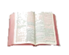Literatur:
Z. MYŠKOVÁ, B. NAVRÁTOVÁ, J. NAVRÁTOVÁ, Němčina pro strojírenské obory. Deutsch im Maschinenbau.INFORMATORIUM,2008. Praha. 146 s. ISBN 978- 80-7333-067-5.
J. R. H. R. VAN BENTHEM, P. W. M. P. VAN DEN HOVEN, Němčina pro technické školy. S1.GAUSE s.r.o.1995. Sezimovo Ústí. 90 s. ISBN 80-901545-4-9.
J. R. H. R. VAN BENTHEM, P. W. M. P. VAN DEN HOVEN, Němčina pro technické školy. S2.GAUSE s.r.o.1995. Sezimovo Ústí. 90 s. ISBN 80-901545-4-9.

